Geçmişten Geleceğe Miras: Doğal Anıtlar
Yer kabuğunda, milyonlarca yıllık süreç içerisinde rüzgâr, akarsu, yağmur ve ısı gibi doğal yollarla oluşan özel yeryüzü şekillerine, fosil ve kayaçlara doğal anıt denir.
- Peri bacaları,
- Travertenler,
- Mağaralar,
- Göller,
- Şelaleler,
- Milli parklar ve
- Bazı yaşlı ağaçlar
doğal anıt olarak kabul edilir.
İnsanların yaptığı anıtlar doğal anıt olarak kabul edilmez.
Doğal anıtlar, geçmiş dönemlerde yaşamış insanlar ve diğer canlıların yaşamlarını ve dünyanın jeolojik değişimlerini anlamamızı sağlar. Ülkemiz doğal anıtlar bakımından oldukça zengindir. Ülkemizdeki doğal anıtlara;
- Antalya’daki Damlataş ve Karain mağaraları,
- Nevşehir’deki Peribacaları,
- Erzurum’daki Tortum şelalesi,
- Denizli’deki Pamukkale Travertenleri
- Adıyaman’daki Nemrut Dağı
- Çorum’daki Hattuşaş
- Mersin’deki Cennet-Cehennem Mağaraları
- Antalya’daki 2500 Yıllık Sedir Ağacı
örnek olarak verilebilir.
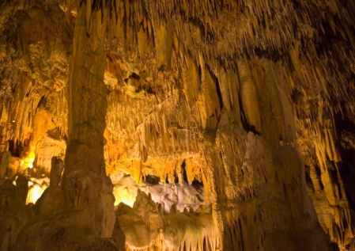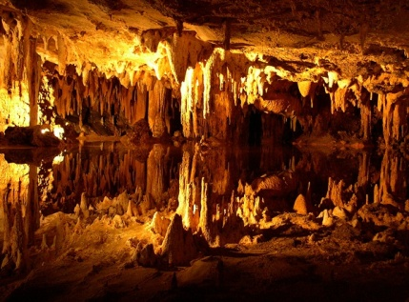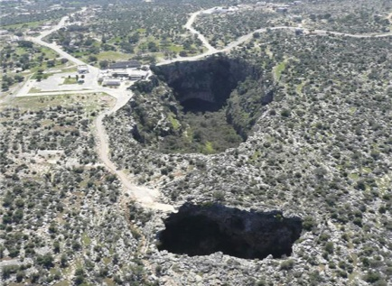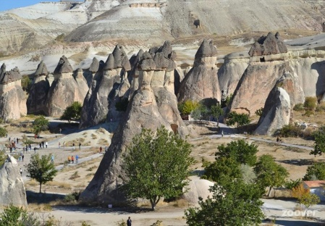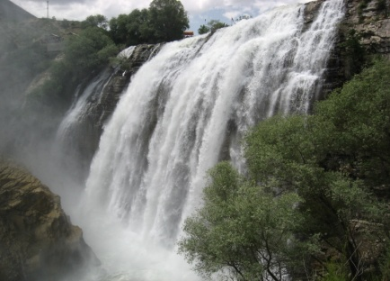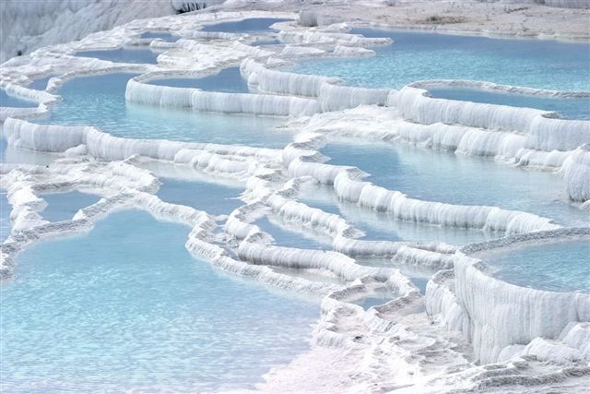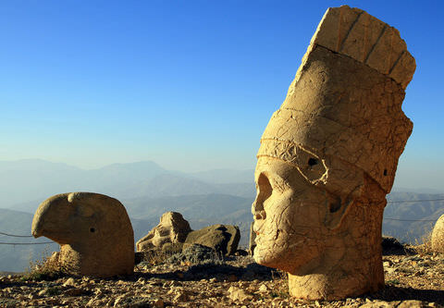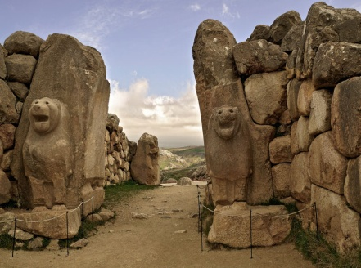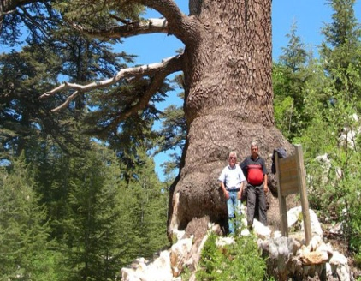
Doğal anıtlar açık alanlarda bulundukları için çok fazla dış etkiye (rüzgâr, yağış, asit yağmurları, ısı, insanlar gibi.) maruz kalmaktadırlar. Bu nedenle zamanla tahrip olma ve yok olma tehlikesi altındadırlar. Doğal anıtlar sadece bulundukları ülke için değil, tüm dünyaya ve tüm insanlığa ait olan evrensel değerlerdir. Bu nedenle, bize miras kalan doğal anıtları korumalı ve özelliklerini kaybetmeden gelecek nesillere aktarılmasını sağlamalıyız. Doğal anıtların korunması yasalarla güvence altına alınmıştır. Fakat bu yasalara gerek kalmadan, tüm insanlığın ortak mirası olan doğal anıtları korumak yine tüm insanlığın ortak sorumluluğudur.
Doğal anıtları korumak için bireysel ve toplumsal olarak ne yapılmalıdır?
- Çevre (hava, su, toprak) kirletilmemeli, kirletenler uyarılmalıdır.
- Asit yağmurlarına neden olacak gazları havaya salınmamalıdır. Bunun için yenilenebilir enerji kaynakları (rüzgar, güneş gibi.) kullanımı teşvik edilmelidir.
- Doğal anıtları tahrip edilmemeli, aksi durumda ilgili kurum ve kuruluşlara haber verilmelidir.
- Doğal anıtların bulunduğu yerlerdeki turizm tesisleri vb. yapılmasına kontrollü olarak izin verilmelidir.
- Doğal anıtların bulunduğu alanlara ve yakınlarına yerleşim yerleri kurulmamalıdır.
- Doğal anıtları koruma çalışması yapan resmi ve sivil kuruluşlara yardımcı olunmalıdır.
- Doğal anıtların korunması ile ilgili olarak gelecek nesillere yeterli düzeyde eğitim verilmelidir.
- Ormanlar korunmalıdır.
Jeoloji-Jeolog-Jeoloji Mühendisi İlişkisi
Yer kabuğunun yapısını, bileşimini ve tarihini inceleyen bilim dalına jeoloji (yer bilimi), bu alanda çalışan bilim insanlarına jeolog (yer bilimci), yer bilimiyle ilgili olan mühendislik dalına jeoloji mühendisliği, bu mesleği yapan kişilere jeoloji mühendisi denir.

